RENAULT TWIZY

2 sedadla, elektrický & zábavný !

- Továrna: Busan (Jižní Korea)

- Výkon: 13 kW
- Dojezd: 100 Km
- Max rychlost: 80 km/h

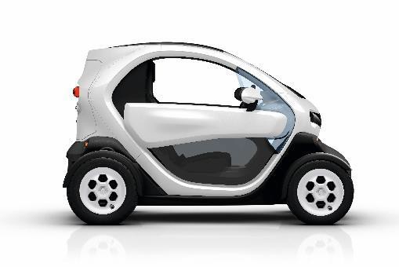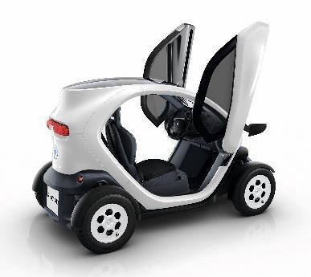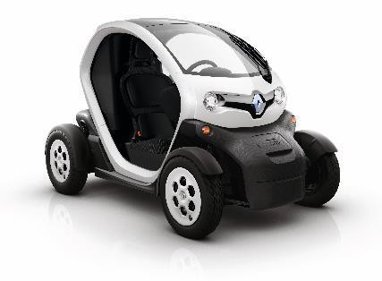

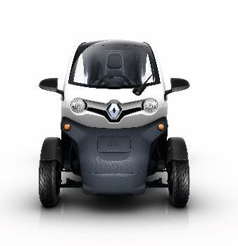
…s… …nebo bez výklopných dveří.
  - Kategorie L7e: těžká čtyřkolka (375kg bez baterie – 474kg s baterií)
  - 2letá záruka

- 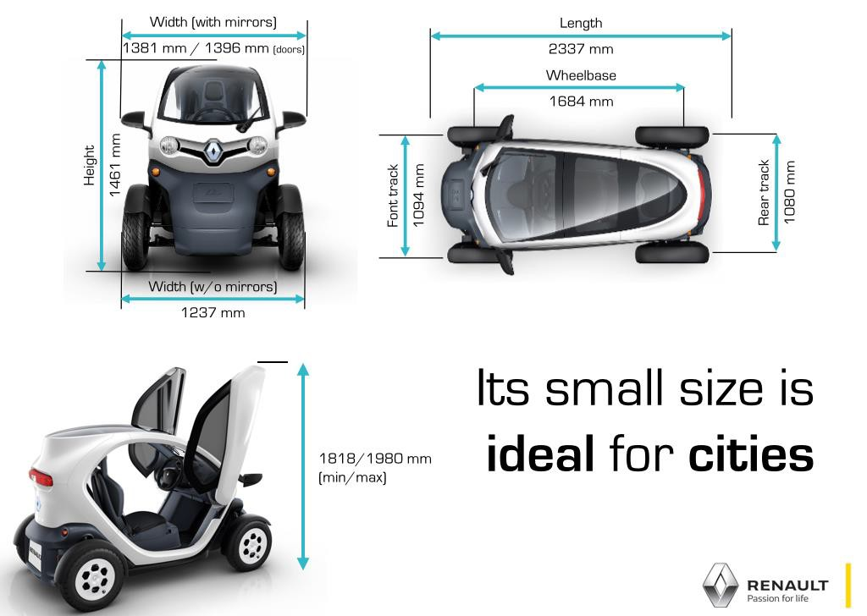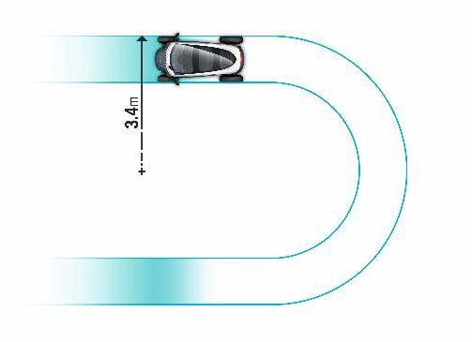RENAULT TWIZY

- RENAULT TWIZY

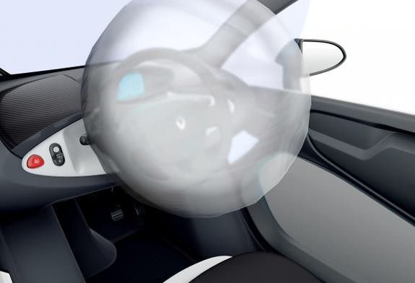
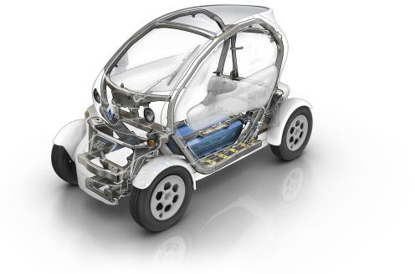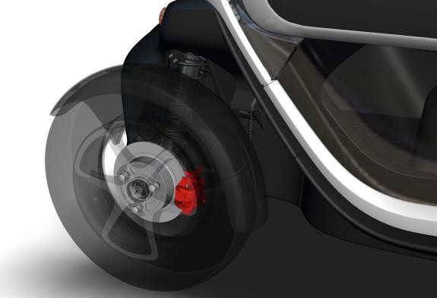Jako každé moderní a bezpečné vozidlo, Twizy je vybaven
bezpečnostními pásy, které chrání při bočním i čelním nárazu.

Inovativní trubkový rám a airbag řidiče nabízí optimální ochranu v případě nárazu.

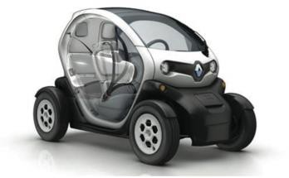
4bodový bezpečnostní pás vpředu a 3bodový pás vzadu. Zadní sedadlo je kompatibilní s dětskými sedačkami.

Optimální brzdný výkon 4 kotoučové brzdy jsou v sérii a nabízí optimální brzdný účinek a příjemné dávkování.

